项目名称：飞行区排水沟、砖墙围界维修项目
项目编号：WX/JCGS-18-003-W

2018年09月04日

目录
第一章 竞争性磋商公告 3
一、项目概况 3
二、供应商的资格要求 3
三、踏勘现场 4
四、获取采购文件的时间、地点、方式 4
五、递交响应文件截止（评标）时间、地点 5
六、联系方式 5
第二章 采购内容与技术要求 6
一、项目说明 6
二、施工内容及要求 6
第三章 供应商须知 12
一、供应商资格要求 12
二、文件应包括 12
三、评标与中标 13
第四章 响应文件格式与要求 15
附件：飞行区排水沟、砖墙围界维修量清单 25
第一章 竞争性磋商公告
鄂尔多斯伊金霍洛国际机场有限公司拟采用竞争性磋商的方式进行飞行区排水沟、砖墙围界维修项目，现邀请符合资质的供应商前来参与此次竞争性磋商。

一、项目概况
（一）项目名称：飞行区排水沟、砖墙围界维修项目
（二）项目编号：WX/JCGS-18-003-W
（三）采购人：鄂尔多斯伊金霍洛国际机场有限公司
（四）资金来源：企业自筹
（五）施工内容：对飞行区外地下排水管涵675节接缝修补，并人工补土平整地表坑洞。13端砖墙围界基础加固维修、围界外边坡修复，排水沟修筑缓水挡墙。砌筑402排水沟破损沟壁。

二、供应商的资格要求
供应商应符合《中华人民共和国政府采购法》第二十二条规定的条件：
1、市政公用工程施工总承包三级及以上资质或水利水电工程施工总承包三级及以上资质，具有独立承担民事责任的能力;
2、具有良好的商业信誉和健全的财务会计制度;
3、具有销售此产品的资质、营业执照等相关证件;
4、有依法缴纳税收和社会保障资金的良好记录;
5、参加本次采购活动前，在经营活动中没有重大违法记录;
6、法律、行政法规规定的其他条件。

三、踏勘现场
（一）、招标人按约定的时间、地点组织投标人踏勘项目现场，
踏勘时间：2018年9月15日上午9:30
踏勘地点：鄂尔多斯机场
联系人：张先生
联系电话：18647706622
（二）、投标人踏勘现场发生的费用自理。
（三）、除招标人的原因外，投标人自行负责在踏勘现场中所发生的人员伤亡和财产损失。
（四）、招标人在踏勘现场中介绍的工程场地和相关的周边环境情况，供投标人在编制投标文件时参考，招标人不对投标人据此做出的判断和决策负责。

四、获取采购文件的时间、地点、方式
符合上述条件的供应商可于2018年09月13日起登录鄂尔多斯机场管理集团有限公司网站页面（网址：http://ordosairport.com/），点击“公告”栏中的“招标信息”栏，查询采购信息，点击信息公告页面左下角“附件”即可浏览、下载采购文件。

五、递交响应文件截止（评标）时间、地点
递交响应文件截止（评标）时间：2018年09月20日下午15:30
响应文件接收及评标地点：鄂尔多斯飞机场综合办公楼二楼208招标室

六、联系方式
联 系 人：霍建稳
联系电话：0477-3855901
邮 箱：597809252@qq.com

第二章 采购内容与技术要求

一、项目说明
（一）项目基本情况：供应商根据实际情况参与报价，不可转包、分包。
（二）工期要求：15工作日以内。
（三）质保期：不少于2年。
（四）项目预算：16.6987元整。
（五）付款方式：此服务无预付款，验收合格后支付审定结算价的90%，剩余10%作为质保金在质保期满后支付，中标供应商须提供相应金额的增值税专用发票进行款项支付。

二、施工内容及要求
（一）、13端砖墙围界基础加固维修方案
13端砖墙围界90m范围受雨水冲刷，下方墙根裸露0.5m，雨水冲刷掏空基础后极易造成砖墙围界坍塌，影响安全保障运行，需清理下方土方后摊铺水稳层并浇筑水泥混凝土，加固墙体基础。
具体做法：砖墙围界下端土基平整夯实（长90m、宽1.8m），上方摊铺砂砾层（长70m、宽1.8m、厚0.1m）平整压实，再摊铺水泥稳定砂砾垫层（长70m、宽1.8m、厚0.1m），待达到强度后，上方浇筑C30水泥混凝土（长70m、宽1.8m、厚0.1m）基础，砌筑时设置向外顺坡，确保雨水向外侧流出。施工时拆除砖墙围界长1.5m*高2.5m *厚0.24m并用于水泥罐车卸料，完工后恢复砖墙及上方弧刺。
（二）、飞行区13端围界外边坡修复方案
飞行区13端围界外边坡受雨水冲刷，部分坡面土体与水泥混凝土护坡冲毁，需重砌浆砌片石护坡，并对边坡补土平整。同时，对排水槽及涵洞口出水平台进行维修。
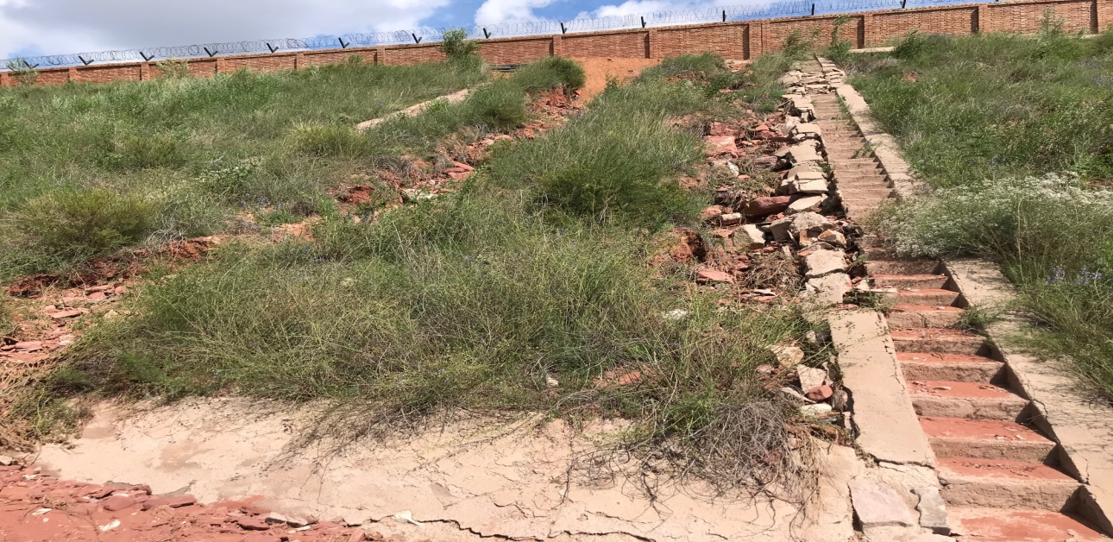
边坡现场图
施工内容：
（1）边坡砌筑浆砌片石护坡
（2）边坡补土碾压
（3）边坡排水槽及涵洞口出水平台维修
1、施工工艺流程
施工前准备→测量放线→坡面修整→护坡基础开挖，密实→砂砾垫层铺设→坡面浆砌片石护坡→勾缝→养生→坡面补土夯实→边坡排水槽及涵洞口出水平台维修
2、施工方法
2.1边坡修整
开始边坡的修整，对原有水泥护坡破碎清理。
2.2护坡基础开挖
基础开挖采用人工与机械进行开挖，并严格按照原护坡尺寸开挖。
坡面护坡尺寸：深0.65m*宽2m*长26m（15cm厚水稳砂砾垫层，50cm厚浆砌片石护坡）;
坡顶护坡尺寸：深0.2m*宽2m*长26m（10cm厚水稳砂砾垫层，10cm水泥混凝土护坡，标号C30）;
2.3砂垫层铺设
在基础开挖完成后，清除基底松散结构，并进行洒水，在基底平整、密实后即可进行水稳砂砾垫层的铺设。垫层铺设应平顺，密实。
2.4浆砌片石护坡砌筑
(1)原材料采用
水泥：采用进场合格的水泥，并且保证使用中水泥存放符合要求。
砂子：采用级配良好、质地坚硬、颗粒洁净的中砂。
片石：用于浆砌工程的片石强度不得低于30MPa，片石砌筑前必须流水湿润，并将表面灰尘、泥土冲洗干净。
(2)砌筑护坡
①施工时须挂线砌筑，并经常对其复核，以保证线型平顺、砌体平整。
②砌筑片石咬口紧密、错缝砂浆饱满，不得有通缝、叠砌、贴砌和浮塞，砌体勾缝要牢固美观。
③砌缝宽度、错缝距离应符合规定，勾缝坚固、整齐，深度和型式符合要求。
④水泥片石骨架表面水泥砂浆抹面。砌筑坡面骨架应设置成台阶型。
(3)养生
应在砂浆初凝后洒水覆盖养生7-14d养护期间应避免碰撞、振动或受压。特别是每个工作班结束时要求整体养生一遍，并用水湓透过的麻袋覆盖，在每个工作班开始砌筑前也应将砌体表层砂浆用水浸透，方可开始砌筑。
2.5边坡补土夯实
边坡土质受雨水冲刷流失严重，共4条冲沟，需对冲沟补土157.3立方，并平整，夯实。
冲沟补土量统计：
冲沟 | 长 | 宽 | 深 | 合量（立方）
1 | 26m | 1.5 | 0.7m | 27.3
2 | 26m | 1.5m | 0.6m | 23.4
3 | 26m | 3m | 0.7m | 54.6
4 | 26m | 4m | 0.5m | 52
 |  |  |  | 157.3立方
3、边坡排水槽维修
边坡矩形排水槽不同程度脱皮、破损，水槽深0.6m、宽0.5m，对水槽内壁及槽底进行水泥砂浆勾缝后抹面100m。部分零星破碎段需浆砌片石砌筑，砌筑量约6立方修补前水槽清淤10立方。
4、涵洞口水泥混凝土平台修筑
涵洞口水泥混凝土平台受雨水冲刷，破损12平米，需将原有破损水泥平台平整后摊破20cm厚水泥稳定砂砾，上方浇筑10cm厚C30水泥混凝土并抹平。清理管涵内碎石及淤泥15立方。
5、13端钢丝网围界外侧冲沟补土夯实
13端钢丝网围界外侧冲沟人工补土6立方并打夯机夯实。
（三）、飞行区排水沟修筑缓水挡墙
飞行区甲线排水沟和乙线排水沟内砌筑多段缓水挡墙，降低雨水流速及排水量，缓解下游排水压力。

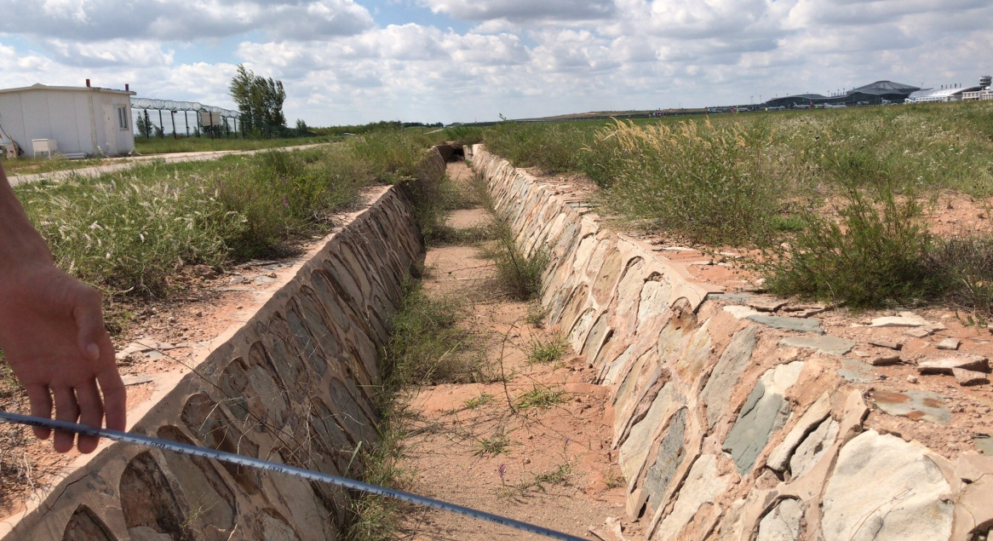
具体做法：
甲线排水沟东段长642m，沟内砌筑9道档墙，平均间距70m，挡墙由单层砖砌筑并勾缝。平均每道挡墙面积为0.75平米（上宽1.5m、底宽1m、高0.6m）。
乙线排水沟东段长1032m，沟内砌筑20道档墙，平均间距50m。挡墙由单层砖砌筑并勾缝。平均每道挡墙面积为1.8平米 （上宽2.8m、底宽1m、高0.8m）。
（四）、砌筑402排水沟破损沟壁
402排水沟受近期强降雨影响，坍塌4段，共计长约100m。为保障飞行区排水系统运行正常，顺畅排水，需对坍塌段进行维修。新砌排水沟沟壁选用大青石砌筑，沟壁斜砌45度。
具体做法：
拆除清理旧排水沟沟壁100m，需开挖2.5m深， 2.5m宽。（原有沟壁深2.4m，宽0.7m）
沟底面层及沟壁基层施工：沟壁及沟底拆除清理后晾晒沟底土基，确保含水量适宜后进行平整夯实，摊铺砂砾层10cm厚，夯实至密实、平整。上方浇筑10cm厚C30水泥混凝土基础，浇筑面积100m*1.6m。浇筑时确保排水沟整体性和流水坡度。湿养护时间应充足。
上方选用大青石座浆法砌筑沟壁，沟壁宽度不小于0.6m。水泥砂浆强度为M15。砌筑开口型排水沟，上宽下窄，沟壁倾斜角度45度，新砌沟壁端与旧沟壁交接应成弧形，牢固美观。沟壁表面勾缝处理，上方砂浆抹面。外侧土体压实紧密，不得有缝隙。
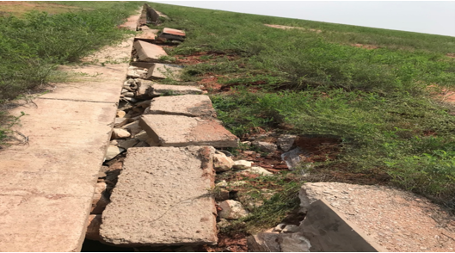
排水沟现场图
- 、飞行区外地下排水管涵675节接缝修补
管涵内施工前与施工期间，对管涵内各项指标进行安全检测，施工单位确保管内适宜人员施工后实施作业，并确保管涵内新鲜空气持续流通，无废气、毒气。同时、施工单位按照行业规范，确保应急救援、消防等各项安全措施到位后下井作业。
接缝修补。对原有管涵接缝内的填塞物、砂、石、泥土及其他杂物清理干净。清缝可采用钢丝轮刷、高压水冲洗等方法来完成。清理完成后应用空压机等设备将缝吹净，确保填缝前缝槽及距接缝两侧15cm范围管涵内壁处于清洁、干燥状态。
在填塞沥青麻絮之前，应在接缝两侧15cm范围涵管内壁涂刷沥青涂层，以增强其粘性。采用沥青麻絮等不透水材料紧密填塞所有接缝并控制填缝的深度，保证填充密实并与缝壁粘结牢固，使其稳固、耐久和不漏水。选用宽不小于25cm防水油毡带加热烫贴接缝。油毡和管涵内壁均匀加热，待油毡表面融化后粘结在涵管内壁上，搭接处不小于100mm，搭接缝的边缘以溢出热熔的改性沥青为宜。确保油毡与涵管内壁粘贴牢固耐用不透水，外观不溢油，颜色均匀，填缝料饱满、密实，油毡平整，手感软硬均匀一致。
管涵内部分区域存在孔洞，需水泥砂浆灌浇并抹面，预计水泥砂浆用量1立方。对管涵上方沉陷区进行补土并人工夯实。补土量约10立方。施工垃圾当日清理，不得污环境。
工程量详见附件：飞行区排水沟、砖墙围界维修量清单
第三章 供应商须知

一、供应商资格要求
供应商应符合《中华人民共和国政府采购法》第二十二条规定的条件：
- 市政公用工程施工总承包三级及以上资质或水利水电工程施工总承包三级及以上资质，具有独立承担民事责任的能力;
- 具有良好的商业信誉和健全的财务会计制度;
3、具有销售此产品的资质、营业执照等相关证件;
4、有依法缴纳税收和社会保障资金的良好记录;
5、参加本次采购活动前，在经营活动中没有重大违法记录;
6、法律、行政法规规定的其他条件。

二、文件应包括
投标人编制的响应文件应包括但不少于下列内容：
1、投标承诺书
2、法定代表人授权委托书
3、项目分项报价明细表（价格及税费等）
4、项目技术服务方案及服务承诺
5、投标人须提供的各类相关证明材料
（1）投标人资质证明材料（包含三证合一营业执照（副本）复印件）。
（2）投标人认为需提供的相关证明文件及资料。
注：以上文件均需装订成册，响应文件需递交正本1份，副本4份，PDF格式电子文档1份(光盘或U盘)；以上资料需签字、盖章的必须由法定代表人或经其授权的代表签字，并加盖公章密封。响应文件在封面必须清楚地标明“正本”或“副本”字样。若副本与正本不符，以正本为准。响应文件及资料无论供应商是否中标均不予退还。

三、评标与中标
鄂尔多斯机场采购小组将按照以下基本程序组织磋商：
(1)机场公司规划发展部公布投标人名称，监督人员检查投标文件的密封情况。投标文件密封情况经检查确认无误后，监督人员当众拆封。
(2)采购小组对投标人递交的投标文件的有效性、完整性和对磋商文件的响应程度进行审查。经审查，递交响应文件供应商法定代表或其委托授权人身份与响应文件不符的；或未按照磋商文件规定装订、密封、签署、盖章的均视为无效文件。
(3)报价
磋商小组对响应文件响应情况、报价比例、企业资质与业绩、执行能力等方面进行全面比较与评价，了解和掌握各实质性响应供应商的响应程度，进行项目磋商准备。
供应商通过抽签的方法确定参加磋商供应商的磋商顺序，所有磋商小组成员集体与每位供应商分别进行单独磋商，磋商轮次由小组成员视情况而定。
(4)评标原则
本项目采用综合评标法进行评标，即在最大限度地满足采购文件实质性要求前提下，磋商小组综合投标人的业绩、承诺、质保、工期及报价等，按照实质性响应供应商的最终报价由低到高排列供应商顺序，报价相同时，服务优者优先；服务和报价均相同时，售后服务好的优先，磋商小组将按排列顺序推荐成交候选供应商。
(5)确定成交供应商
若各供应商最终报价均超过了项目采购预算，采购人不能支付的，磋商活动终止；在推荐确定成交候选供应商之前，如果磋商小组超过三分之二的成员认为，排在前面的成交候选供应商的最终报价或者某些分项报价明显不合理或者低于成本，有可能影响商品质量和不能诚信履约，可要求其予以说明理由。否则，磋商小组可以取消该供应商的成交候选资格，按顺序由排在其次的成交候选供应商递补。
在磋商结束后，按照磋商小组成员推荐的成交候选人顺序确定排序第一的供应商为成交供应商。如成交供应商拒绝与采购人签订合同，或签订合同后无法履约的，磋商小组可以取消该供应商的中标资格，由排在第二的成交候选供应商递补。
项目中标结果将于2-4个工作日后在集团公司网站上进行公布，供应商可自行登陆查询，不再另行通知。

第四章 响应文件格式与要求

格式一：
（相应文件封面）
竞争性磋商响应文件
（正本/副本）
项目名称：
项目编号：

竞标人名称

年 月 日
格式二：
目录

一、投标承书……………………………………………………（ ）
二、法定代表人授权委书………………………………………（ ）
三、项目分项报价明表…………………………………………（ ）
四、近两年同类投标项目或类似项目的业绩证明料…………（ ）
五、项目售后服务及质量诺……………………………………（ ）
六、各类资质证明材料…………………………………………（ ）

格式三：
投标承诺书

鄂尔多斯伊金霍洛国际机场有限公司：
1.按照已收到的项目编号为 的采购项目采购文件要求，经我公司认真研究投标须知、技术规范、资质要求和其它有关要求后，我方愿按上述合同条款、技术规范、资质要求进行投标。我方完全接受本次招标文件规定的所有要求，并承诺在中标后履行我方的全部义务。我方的最终报价为总承包价，保证不以任何理由增加报价。如有缺项、漏项部份，均由我方无条件负责补齐。
2. 一旦我方中标，我方保证在合同签订后履行服务内容。
3. 我方同意所递交的响应文件在“投标须知”规定的投标有效期内有效，在此期间内我方的投标如能中标，我方将受此约束。
4. 我方郑重声明：所提供的响应文件内容全部真实有效。
5. 我方接受招标文件所列须知中关于没收投标保证金的约定。
6. 我方同意提供按照贵方可能另外要求的与其投标有关的任何数据或资料。除非另外达成协议并生效，否则，中标通知书和本响应文件将构成约束双方合同的组成部分。
供应商名称：
详细地址： 邮政编码：
电 话：
传 真： 电子函件：
供应商开户银行：
账号/行号：
供应商法人签字：
供应商法人授权代表签字：
供应商名称(公章)：
年 月 日

格式四：
法定代表人授权委托书

兹委派我单位 （姓名）参加贵单位组织的 采购活动（项目编号： ），委派人全权代表我单位处理本次竞标中的有关事务，并签署全部有关文件、协议及合同。我单位对委托代理人签署内容负全部责任。
本授权书于签字盖章后生效，在贵公司收到撤消授权的书面通知以前，本授权书一直有效。被授权人签署的所有文件不因授权的撤消而失效。
委托代理人无转委权。
特此委托。

法定代表人身份证扫描件
（本证件需直接扫描，不允许粘贴）

委托代理人身份证扫描件
（本证件需直接扫描，不允许粘贴）

供应商名称：（公章）
法定代表人：（签字）
年 月 日

格式五：
投标项目分项报价明细表

项目名称：
项目编号：

供应商名称：（公章）
日期： 年 月 日

近三年同类投标项目或类似项目的业绩证明材料（格式自定）
项目售后服务及质量承诺（格式自定）
各类资质证明材（格式自定）
附件：飞行区排水沟、砖墙围界维修量清单
序号 | 项目编码 | 项目名称 | 项 目 特 征 | 计量单位 | 工程量 | 金额（元）
 |  |  |  |  |  | 综合单价 | 合价 | 其中
 |  |  |  |  |  |  |  | 暂估价
 |  | 13端砖墙围界基础加固
1 | 040202001001 | 平整夯实 | 1、砖墙围界下端土基平整夯实 | m2 | 162
2 | 040202009001 | 砂砾石 | 1、摊铺100mm砂砾层 | m2 | 126
3 | 040202015001 | 水泥稳定碎(砾）石 | 1、摊铺100mm水泥稳定砂砾层 | m2 | 126
4 | 040202009002 | 垫层 | 1、100mm厚C30混凝土垫层 | m3 | 12.6
5 | 011601001001 | 砖砌体拆除 | 1、拆除砖砌围界 | m3 | 0.9
6 | 010401003001 | 实心砖墙 | 1、240mm砖砌围墙 | m3 | 0.9
 |  | 分部小计
 |  | 13端围界外边修复
7 | 040101001001 | 挖石渣 | 1、人工配合机械开挖 | m3 | 44.2
8 | 040103002001 | 余方弃置 | 1、弃土运距：5KM | m3 | 44.2
9 | 040202015002 | 水泥稳定碎(砾）石 | 1、150mm水稳砂砾垫层 | m2 | 52
10 | 040202015003 | 水泥稳定碎(砾）石 | 1、100mm水稳砂砾垫层 | m2 | 52
11 | 040305005001 | 护坡 | 1、500mm浆砌片石护坡 | m2 | 52
12 | 040305005002 | 护坡 | 1、100mm C30混凝土护坡 | m2 | 52
13 | 040103001001 | 回填方 | 1、拉土运距：1KM  2、平整、夯实回填土 | m3 | 157.3
14 | 040101005001 | 挖淤泥、流砂 | 1、清理淤泥 | m3 | 10
15 | 040103002002 | 余方弃置 | 1、弃土运距：1KM | m3 | 10
16 | 010403007001 | 石护坡 | 1、水槽内壁及槽底勾缝、抹面 | m2 | 170
17 | 010403010001 | 石地沟、明沟 | 1、浆砌片石排水槽 | m3 | 6
18 | 040202015004 | 水泥稳定碎(砾）石 | 1、150mm水稳砂砾垫层 | m2 | 12
19 | 040203007001 | 水泥混凝土 | 1、100mm C30水泥混凝土抹平 | m3 | 1.2
本页小计
序号 | 项目编码 | 项目名称 | 项 目 特 征 | 计量单位 | 工程量 | 金额（元）
 |  |  |  |  |  | 综合单价 | 合价 | 其中
 |  |  |  |  |  |  |  | 暂估价
20 | 040101005002 | 挖淤泥、流砂 | 1、清理淤泥 | m3 | 15
21 | 040103002003 | 余方弃置 | 1、弃土运距：1KM | m3 | 15
22 | 040103001002 | 回填方 | 1、拉土运距：1KM  2、平整、夯实回填土 | m3 | 6
 |  | 分部小计
 |  | 飞行区排水沟修筑缓水挡墙
23 | 010401012001 | 零星砌砖 | 1、砌筑120mm挡墙 | m3 | 5.13
 |  | 分部小计
 |  | 砌筑402排水沟破损沟壁
24 | 040101002001 | 挖石渣 | 1、人工配合机械开挖 | m3 | 625
25 | 040103002004 | 余方弃置 | 1、弃土运距：5KM | m3 | 625
26 | 040202009003 | 砂砾石 | 1、100mm砂砾垫层 | m2 | 160
27 | 040203007002 | 水泥混凝土 | 1、100mm C30混凝土垫层 | m3 | 16
28 | 010403010002 | 石地沟、明沟 | 1、M15水泥砂浆砌筑大青石沟壁 | m | 100
 |  | 分部小计
 |  | 商品混凝土运输及二次倒运
29 | 040101001002 | 商品混凝土运输 | 1、商品混凝土运输距离：10KM | m3 | 35.26
30 | 040101001003 | 商品混凝土二次倒运 | 1、运输距离：50m | m3 | 35.26
 |  | 分部小计
 |  | 措施项目
本页小计
合计

序号 | 项目编码 | 项目名称 | 计算基础 | 费率  (%) | 金额  (元) | 调整  费率  (%) | 调整后金额(元) | 备注
1 | 04B001 | 通用措施费 | 分部分项人工费+分部分项机械费*0.89-分部分项措施子目人工费-分部分项措施子目机械费*0.89+商品砼（砂浆）人工费+商品砼（砂浆）机械费+沥青混凝土机械费+沥青混凝土人工费 | 4.2 |  |  |  | 含安全文明、临时设施、冬雨季施工、已完工程保护等费用
2 | 2.1 | 大型机械进出场及安拆
合 计

序号 | 项目名称 | 金额（元） | 结算金额（元） | 备注
1 | 暂列金额 |  |  | 明细详见表-12-1
2 | 暂估价
2.1 | 材料暂估价 | 一 |  | 明细详见表-12-2
2.2 | 专业工程暂估价 |  |  | 明细详见表-12-3
3 | 计日工 |  |  | 明细详见表-12-4
4 | 总承包服务费 |  |  | 明细详见表-12-5
5 | 索赔与现场签证 |  |  | 明细详见表-12-6
合 计 |  |  |  | —

序号 | 项目名称 | 计算基础 | 计算基数 | 计算费率(%) | 金额
1 | 规费 | 社会保险费+住房公积金+水利建设基金+工程排污费
1.1 | 社会保险费 | 养老失业保险+基本医疗保险+工伤保险费+生育保险费
(1) | 养老失业保险 | 分部分项工程费+措施项目工程费+其他项目费 |  | 2.5
(2) | 基本医疗保险 | 分部分项工程费+措施项目工程费+其他项目费 |  | 0.7
(3) | 工伤保险费 | 分部分项工程费+措施项目工程费+其他项目费 |  | 0.1
(4) | 生育保险费 | 分部分项工程费+措施项目工程费+其他项目费 |  | 0.07
1.2 | 住房公积金 | 分部分项工程费+措施项目工程费+其他项目费 |  | 0.7
1.3 | 水利建设基金 | 分部分项工程费+措施项目工程费+其他项目费 |  | 0.1
1.4 | 工程排污费
2 | 税金 | 税前工程造价 |  | 10
合计

分部分项工程和单价措施项目清单与计价表
工程名称：曼斋庙村二社处机场地下排水管线维修 |  |  |  | 标段：曼斋庙村二社处机场地下排水管线维修 |  |  |  | 第 1 页 共 1 页
序号 | 项目编码 | 项目名称 | 项 目 特 征 |  | 计量单位 | 工程量 | 金额（元）
 |  |  |  |  |  |  | 综合单价 |  | 合价 | 其中
 |  |  |  |  |  |  |  |  |  | 暂估价
 |  | 整个项目
1 | 040501001001 | 混凝土管 | 1、清理管涵接缝内杂物  2、接缝两侧内壁涂刷沥青涂层  3、沥青麻絮等材料紧密填塞接缝  4、防水油毡 |  | m | 1350
2 | 011203001001 | 零星项目一般抹灰 | 1、水泥砂浆灌浇并抹面 |  | m2 | 20
3 | 040103001001 | 回填方 | 1、人工填土夯实 |  | m3 | 10
 |  | 分部小计
 |  | 措施项目
本页小计
合计
注：为计取规费等的使用，可在表中增设其中：“定额人工费”。

总价措施项目清单与计价表
工程名称：曼斋庙村二社处机场地下排水管线维修 |  |  |  | 标段：曼斋庙村二社处机场地下排水管线维修 |  |  |  |  |  | 第 1 页 共 1 页
序号 | 项目编码 | 项目名称 |  |  | 计算基础 | 费率  (%) | 金额  (元) | 调整  费率  (%) | 调整后金额(元) |  | 备注
1 | 041109001 | 安全文明施工费
2 | 041109001001 | 安全文明施工与环境保护费 |  |  | 分部分项人工费+技术措施项目人工费 | 5
3 | 041109001002 | 临时设施费 |  |  | 分部分项人工费+技术措施项目人工费 | 1.5
4 | 041109004001 | 雨季施工增加费 |  |  | 分部分项人工费+技术措施项目人工费 | 0.5
5 | 04B001 | 工程定位复测费 |  |  | 分部分项人工费+技术措施项目人工费 | 0.1
6 | 041109003001 | 二次搬运费 |  |  | 分部分项人工费+技术措施项目人工费 | 0.01
合 计
编制人（造价人员）： |  |  |  |  |  |  | 复核人（造价工程师）：
注：1.“计算基础”中安全文明施工费可为“定额基价”、“定额人工费”或“定额人工费+定额机械费”，其他项目可为“定额人工费”或“定额人工费+定额机械费”。
2.按施工方案计算的措施费，若无“计算基础”和“费率”的数值，也可只填“金额”数值，但应在备注栏说明施工方案出处或计算方法。
 |  |  |  |  |  |  |  |  |  | 表-11

规费、税金项目计价表
工程名称：曼斋庙村二社处机场地下排水管线维修 |  |  |  |  | 标段：曼斋庙村二社处机场地下排水管线维修 |  |  |  | 第 1 页 共 1 页
序号 | 项目名称 | 计算基础 |  |  |  |  | 计算基数 | 计算费率(%) |  | 金额
1 | 规费 | 社会保险费+住房公积金+水利建设基金+环境保护税
1.1 | 社会保险费 | 养老失业保险+基本医疗保险+工伤保险费+生育保险费
(1) | 养老失业保险 | 分部分项人工费+组织措施人工费+技术措施人工费 |  |  |  |  |  | 12.5
(2) | 基本医疗保险 | 分部分项人工费+组织措施人工费+技术措施人工费 |  |  |  |  |  | 3.7
(3) | 工伤保险费 | 分部分项人工费+组织措施人工费+技术措施人工费 |  |  |  |  |  | 0.4
(4) | 生育保险费 | 分部分项人工费+组织措施人工费+技术措施人工费 |  |  |  |  |  | 0.3
1.2 | 住房公积金 | 分部分项人工费+组织措施人工费+技术措施人工费 |  |  |  |  |  | 3.7
1.3 | 水利建设基金 | 分部分项人工费+组织措施人工费+技术措施人工费 |  |  |  |  |  | 0.4
1.4 | 环境保护税
2 | 税金 | 税前工程造价 |  |  |  |  |  | 10
合计
编制人（造价人员）： |  |  |  |  |  | 复核人（造价工程师）：
 |  |  |  |  |  |  |  |  | 表—13

